**Отдел образования Калинковичского райисполкома**

**государственное учреждение образования**

**«Средняя школа № 3 г. Калинковичи»**

**ЗАНЯТИЕ С ЭЛЕМЕНТАМИ**

**АРТ-ТЕРАПИИ**

**«В ЦЕНТРЕ ВНИМАНИЯ – НАСТРОЕНИЕ»**

Борсук Валентина Александровна,

педагог-психолог

первой квалификационной категории

**г. Калинковичи**

**2021**

**Занятие с элементами арт-терапии**

**«В центре внимания – настроение»**

**Цель:**  актуализировать знания учащихся о своем эмоциональном состоянии;

развивать у учащихся умение понимать свои эмоции;

расширять представления о способах контроля своего эмоционального состояния и помощи самому себе при плохом настроении.

**Место проведения:** класс

**Оборудование:** **Материалы:** доска, разноцветные кружочки из бумаги, магниты (скотч), простой карандаш (или цветные карандаши), ластик, изображение тучи, изображение солнца, бумажные заготовки «капли дождя» (5-7 для каждого учащегося), заготовка «зонта» (для каждого учащегося), карточки со схематичным изображением эмоций (смайлики), листы формата А4 для учащихся, высказывание на листе формата А4.

**Время на проведение:**1 час.

**Количество участников:** 15-20 человек

**Возраст**: 6-9 лет.

ХОД ЗАНЯТИЯ

**1. *Приветствие:***

- Здравствуйте, ребята. Сегодня я хочу с вами поиграть в новую игру и поговорить о ваших чувствах. Но сначала давайте посмотрим, какое у вас настроение?

***2. Разминка  «Цвет настроения….»(2-3 мин)***

Учащиеся выбирают цвет, соответствующий настроению (разноцветные кружочки из бумаги) и прикрепляют кружок на доску при помощи магнитов или скотча. Получается цветная радуга настроения класса.

- Что влияет на наше настроение? (Ответы детей: друзья, любимое занятие, подарки, праздники).

- Правильно! Но это же всё не зависит от нас. А что зависит от нас сами? (Ответы детей: мысли наши, эмоции).

– Да, на наше настроение влияют эмоции. «Эмоции – это выражение нашего отношения (чувства) к происходящему вокруг нас или внутри нас».

**2. Основная часть: (35-45мин)**

***Методика «Человек под дождем»***

- У вас на столе лежит лист бумаги, который необходимо разделить на 2 части. В левой части нарисовать фигуру человека, а во второй – человека под дождем. Для выполнения теста понадобится два листа бумаги, которые необходимо расположить вертикально, простой карандаш (или цветные карандаши), ластик. Задание выполняйте последовательно, а именно: только после того как нарисуете человека, начинайте рисовать человека под дождем. При этом рисунки могут быть объединены общим сюжетом, но могут быть и абсолютно разными, не связанными между собой по смыслу.

- Посмотрите, пожалуйста, на свои рисунки: что вы видите? Первый рисунок отражает представление человека о себе в обычной ситуации, а второй – в неблагоприятной. Давайте попробуем разобраться. Интерпретацию рисунка   
мы проведем с вами прямо сейчас. У всех ли на рисунке есть зонт? Все ли защитили фигуру человека от дождя?

(Проходя по рядам, смотрю рисунки детей и отмечаю для себя учащихся, которые не нарисовали средств защиты, прошу подписать рисунки и сдать).

Обсуждение: Как вы думаете, а эмоции можно представить в виде дождя? (ответы детей).

– Если эмоций много или они «сильные», то получается целый ливень разных переживаний. Положительные «хорошие» эмоции можно сравнить с тёплым летним дождиком, с лучами солнца, а если мы испытываем сильные отрицательные «плохие» эмоции, представляете,  какой холодный дождь будет. Какие неприятные ощущения он вызовет? (Ответы детей: холод, мокро, страшно и т.д.)

***Упражнение  «Сердитая капля»***

На бумажных капельках дождя напишите название эмоций, которые вы испытываете, когда у вас «дождливое» настроение (грусть, злость, обида…), и прикрепите их на доску под тучей. (На доске висит изображение тучи).

– Что нас спасает от дождя, какой предмет? *(Зонт)*

***Упражнение «Какая эмоция»***

- А теперь давайте с вами поиграем. Я называю эмоцию, а вы, стоя у своих парт, слушаете, если я называю отрицательную эмоцию – присели, если положительную – хлопнули в ладоши.

***Упражнение «Разукрась зонтик»***

Ребята берут заготовку «зонта».

- Как вы считаете, зонт может спасти от дождя «плохих» эмоций? Давайте представим, что у нас есть зонт нашей мечты, который может защитить вас от всего отрицательного, от любых эмоций. Какой он должен быть? (Ответы детей: яркий, непробиваемый, веселый, и т.д.)

-А каким он может быть? Какие эмоции он должен излучать? (Ответы детей: положительные, радость, счастье и т.д.)

- Давайте создадим каждый свой индивидуальный «зонт», свою защиту от всего, что может нас расстроить. Напишите на одной стороне «зонта» - какие положительные эмоции, чувства помогут пережить ливень «плохого настроения». А с другой стороны разукрасьте в такие цвета, как вы хотите.

Прикрепляю на доску выражение: «Если капельки дождя огорчаются, то наш зонт улыбается!»

Обсуждение: Когда вы создали свой защитный зонт, что-то поменялось в вашем настроении? (Ответы детей).

*Упражнение «Ресурсные образы»*

- Вспомните или придумайте место, где вы чувствовали бы себя в безопасности, и вам было бы хорошо и спокойно. Это может быть картина цветущего луга, берег моря, поляны в лесу, освещенной теплым летним солнцем, и т. д. Представьте себе, что вы находитесь именно в этом месте. Ощутите запахи, прислушайтесь к шелесту травы или шуму волн, посмотрите вокруг, прикоснитесь к теплой поверхности песка или шершавому стволу сосны. Постарайтесь представить это как можно более четко, в мельчайших деталях». Выход из состояния релаксации. Рефлексия.

- Когда это упражнение можно применять в повседневной жизни? (ответы детей: когда грустно, когда страшно, когда тревога и т.д.)

**3.Завершение занятия (10-15 мин)**

**Рефлексия.**

- Скажите, пожалуйста, что изменилось в вашем настроении? Я надеюсь, что вы научились многому на нашем занятии.

Почему мы испытываем разные эмоции?  
Что для вас было новым, интересным на занятии?

***Упражнение «Смайлики»***

- Давайте с вами на позитивной ноте закончим наше занятие, на столе у вас имеются разноцветные кружочки, нарисуйте на нем смайлик и прикрепите его под солнышком.

Учащиеся выбирают цвет, соответствующий настроению (разноцветные кружочки из бумаги) и прикрепляют кружок на доску под изображением солнца при помощи магнитов или скотча.

Спасибо за то, что вы были активными и поделились своим хорошим настроением.

***Литература*:**

1. *Слободяник Н.П.* Психологическая помощь школьникам с проблемами в обучении. – М., 2003. с. 201.
2. *Зинкевич-*Евстигнеева Т.Д., Грабенко Т.М. Практикум по креативной терапии. – СПб.: Издательство «Речь», 2003. – 400 с.: ил.
3. <https://psychojournal.ru/tests/947-proektivnaya-metodika-chelovek-pod-dozhdem.html#t20c>

[***Приложение***](https://urok.1sept.ru/articles/568259/pril.doc)

Примерное изображение зонта. Примерная форма «капли дождя»



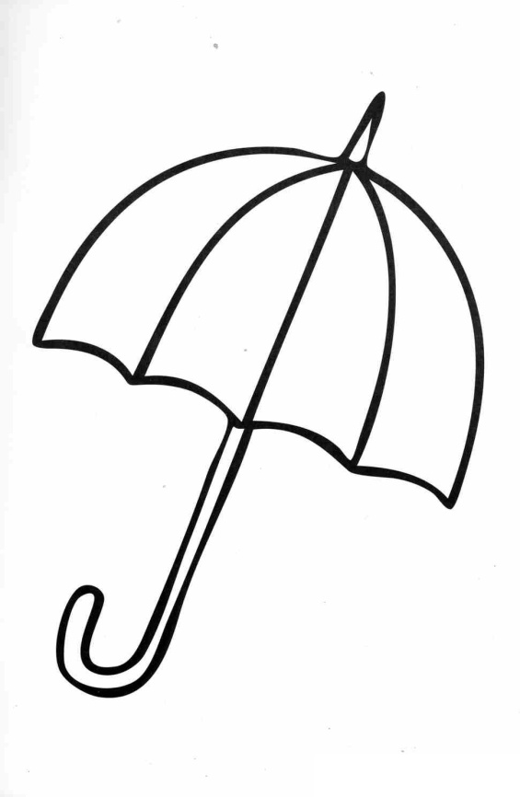

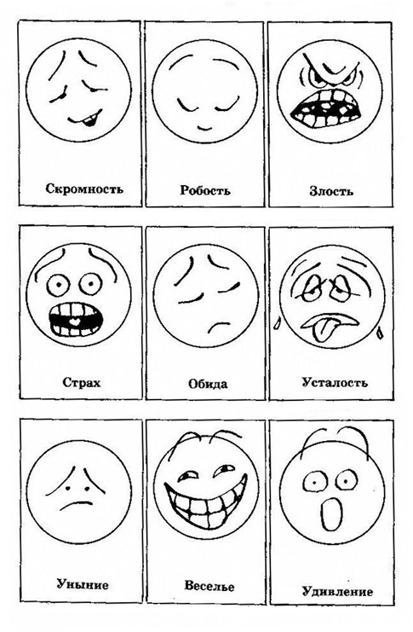

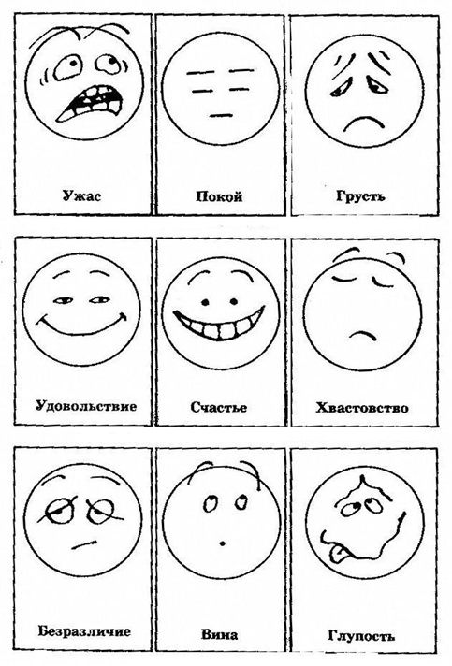

**«Если капельки дождя огорчаются, то наш зонт улыбается!»**